Комплекс творческих домашних заданий для формирования читательской компетентности у третьеклассников на уроках литературного чтения
Федеральный государственный образовательный стандарт начального общего образования выдвигает на первый план новые требования к результатам образования. Если прежде обучающиеся должны были обладать определённым набором знаний, умений и навыков, то сейчас предполагается новый критерий измерения результатов обучения – компетенция.
В эпоху бурно развивающихся информационных технологий книга остается и источником знаний, наставником, и собеседником как для взрослого читателя, так и для ребенка. Однако, под влиянием современной медиакультуры в обществе меняется статус чтения, круг чтения, способы восприятия печатного текста, мотивация обращения к книге. Это позволяет специалистам в области исследования процессов говорить о «проблемах детского чтения», о смене модели чтения.
Современные дети стали читать по-другому, другие книги. В круге интересов младшего школьника все большее место занимают журналы, комиксы, развлекательная литература. Ученые охарактеризовали восприятие текста современным школьником как мозаично-клиповое, требующее постоянной смены декораций, что затрудняет освоение многостраничного печатного текста. Все больше времени в детском досуге занимают игры на телефоне и планшете, социальные сети, просмотр блогов в Интернете, уходит в прошлое традиция семейного чтения, школьнику не стыдно признаться в том, что он не любит читать. Многочисленные социологические опросы показывают, что из года в год интерес детей к чтению снижается. Одна из причин – усиление влияния средств массовой информации. В связи с этим вопросом формирование читательской компетентности школьников приобретает особую актуальность.
Основное внимание решению данной проблеме должно быть уделено в начальной школе, так как она является основой развития устойчивого интереса к литературе. Доказано, что отношение человека к книге формируется в первом десятилетии жизни. Именно тогда решается вопрос, будет ли отношение читателя к чтению активным или умеренно пассивным.
Формировать читательскую компетентность нужно уже в начальной школе. Значительным потенциалов в решении данной проблемы обладает предмет «литературное чтение» [54 с.85].
Одним из способов формирования читательской компетентности третьеклассников на уроках литературного чтения могут быть творческие домашние задания.
Проанализировав понятия творчество, домашние задания мы пришли к выводу, что творческое домашнее задания – это форма самостоятельной работы обучающихся, которую организует учитель с целью углубления полученных на уроке знаний, умений, навыков, предполагает достижения планируемых результатов, направленная на создание нового, уникального продукта [42 с.36].
Согласно требованиям Федерального государственного стандарта начального общего образования (ФГОС НОО) одна из основных задач педагогической теории и практики в настоящее время является воспитание творческой личности.
В связи с необходимостью использование творческих домашних заданий на уроках лятературного чтения в третьем классе, нами был разработан комплекс творческих домашних заданий для формирования читательской компетнтности.
Проанализировав содержание предмета «Литературное чтение» и психолого-возрастные возможности у третьеклассников, нами были выделены виды творческих домашних заданий, на которых мы опирались при составлении комплекса творческих домашних заданий.
Также основываясь на дидактических задачах урока по ФГОС, мы составили комплекс творческих домашних заданий для формирования читательской компетентности третьеклассников (таблица 1)
Таблица 1
Комплекс творческих домашних заданий для формирования читательской самостоятельности третьеклассников
Дидактическая задача | Тема урока | Творческое домашнее задание
Систематизация знаний | Любая тема урока. (по желанию учителя). | Составления вопросов и план теста
Систематизация знаний | Творческое домашнее задание по теме: «Л. Каминский. Сочинение». | Отзыв о прочитанном произведении
Контроль полученных знаний | Творческое домашнее задание направленно на улучшения навыка техники чтения. | Половина слова
Систематизация знаний | Великая Отечественная Война. | Самодельная книга
Контроль полученных знаний | Повторение изученного. | День рождения любимого героя
Закрепление новых знаний | Творческое домашнее задание по теме: Б. Заходер, Винни-Пух. | Составления сказочных объявлений и телеграмм
Контроль полученных знаний | Творческое домашнее задание по теме: Н. Носов, Огурцы. | Создание интернет-страницы героев
Усвоение новых знаний и умений | Творческое домашнее задание по теме: Д. Мамин-Сибиряк. | Разработка виртуального экскурса в эпоху
Контроль полученных знаний | Творческое домашнее задание по теме: писатели и поэты. | Создание ленты времени
Контроль полученных знаний | Творческое домашнее задание по теме: герои литературных сказок. | Создание проекта: памятник литературному герою
Контроль полученных знаний | Творческое домашнее задание по теме: загадки. | Найди и запиши загадки
Контроль полученных знаний | Творческое домашнее задание на протяжении всего года обучения. | Создание группы в приложении «в контакте» читательский уголок третьеклассника.
Закрепление новых знаний | Творческое домашнее задание по теме: Ф. Тютчев, весенняя гроза. | Создание поста в социальной сети: Instagram

Расмотрим болле подробно, несколько творческих домашних заданий.
Творческое домашнее задание: составление вопросов и плана текста
Название: составление вопросов и плана текста
Дидактическая задача: систематизация знаний
Содержание деятельности: Обучающиеся должны прочитать данные тексты, составить 3-5 вопросов по любой части текста, составить план к тексту. Далее выписать на отдельный листок бумаги слова, которые им были не понятны в тексте и найти лексическое значение непонятных слов. По окончанию выполнения данного творческого домашнего задания у обучающихся будет готовый продукт их деятельности, о котором они расскажут на уроке литературного чтения. Обучающиеся выскажут своё отношения к полученному продукту, получат оценку одноклассников.
Вопросы помогают детям уяснить факты произведения, осмыслить их с точки зрения идейной направленности произведения, т.е. понять причинно-следственные связи, осознать позицию автора, а также выбрать собственное отношение к читаемому. А уточнение лексического значения слов помогает прояснить содержание, включает воссоздающее воображение детей, помогает уяснить авторское отношение к изображаемым событиям. Словарная работа в ходе анализа текста предполагает и наблюдения за изобразительно-выразительными средствами языка произведения. Следовательно данное творческое домашнее задание помогает обогатить знания не только по литературному чтению, но и по русскому языку.
Примеры текстов
КАКАЯ БЫВАЕТ РОСА НА ТРАВЕ.
Когда в солнечное утро, летом, пойдешь в лес, то на полях, в траве, видны алмазы. Все алмазы эти блестят, переливаются на солнце разными цветами – и жёлтым, и красным, и синим. Когда подойдешь ближе и разглядишь, что это такое, то увидишь, что это капли росы собрались в треугольных листах травы и блестят на солнце.
Листок этой травы внутри мохнат и пушист, как бархат. И капли катаются по листу и не мочат его.
Когда неосторожно сорвёшь листок с росинкой, то капелька скатится, как шарик светлый, и не увидишь, как проскользнёт мимо стебля. Бывало, сорвёшь такую чашечку, потихоньку поднесёшь ко рту и выпьешь росинку; и росинка эта вкуснее всякого напитка кажется.
Выполненные работы:
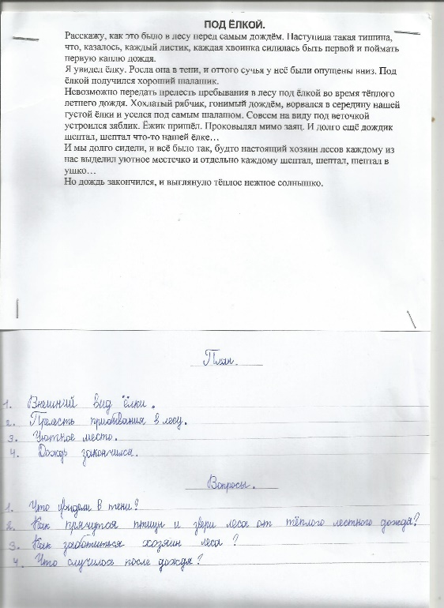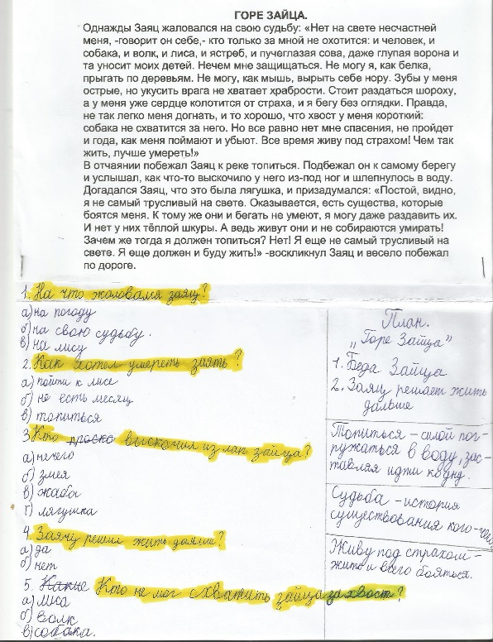
Рис. 1 Рис. 2
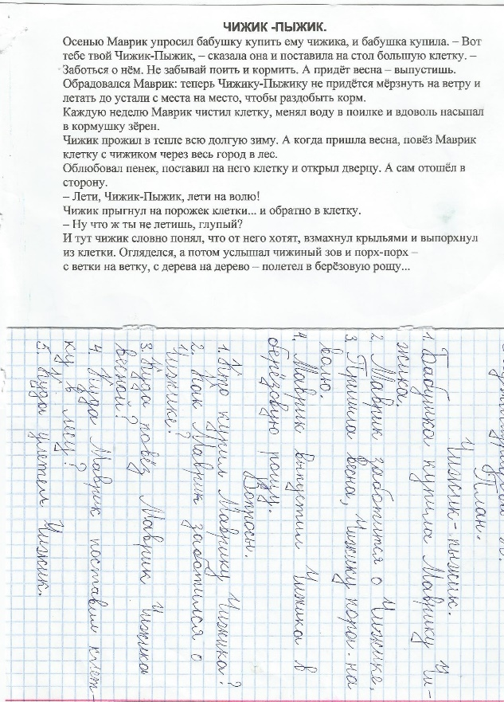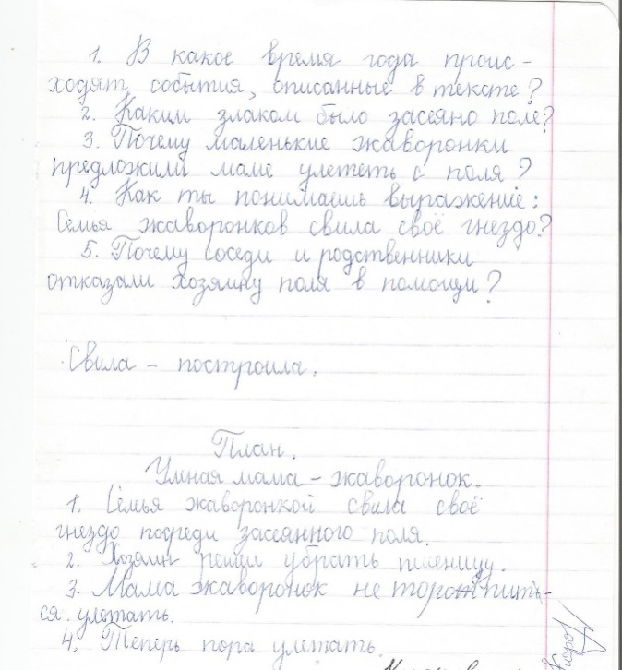
Рис. 3 Рис. 4
Творческое домашнее задание: отзыв о прочитанном произведении
Название: отзыв о прочитанном произведении
Дидактическая задача: систематизация знаний
Содержание деятельности: Обучающимся предлагается написать отзыв олюбой части прочитанного произведения. В своём отзыве обучающиеся высказывают своё отношения к данному произведению или его части. Обучающиеся с класса дадут оценку данному отзыву. Учитель должен создать для каждого обучающегося ситуацию успеха, следовательно обучающиеся получат положительную эмоцию к данному заданию. Данное творческое домашнее задания вызывает особый интерес у обучающихся, мотивирует на получения положительной оценки окружающих.
Таблица 8
План отзыва о прочитанном произведении
План, опорные слова | Образец
1.Вступление.Произведение какого автора вы прочитали , как оно называется? | 1. Я прочитал(а) рассказ (или сказку, повесть, басню) «Каштанка» А.П.Чехова.
2.Краткий пересказ событий, которые происходят в этом произведении.(5-6 предложений)  - Это рассказ (сказка, повесть) о…..  - Как-то раз….Однажды..  - История заканчивается тем, что…. | 2. Это рассказ о собаке, которую зовут Каштанка. Однажды она потерялась и попала в дом к циркачу. Так она стала артисткой. Новый хозяин научил её разным трюкам. Но на первом выступлении Каштанка узнала среди зрителей своих прежних хозяев. Так она вернулась домой.
3. Кто главный герой? Какой он ? (внешность, характер, основные качества) | Главная героиня этого рассказа- Каштанка. Внешне похожа на лису. Она очень умная, научилась цирковым приёмам. Также она верная. Несмотря на то, что в новом доме к ней хорошо относились, она вернулась к прежним хозяевам.
4. Основная мысль этого произведения.Чему нас хочет научить автор?  - Я считаю, что…  - Автор хотел показать нам, что  - Основная мысль рассказа -…. | Автор хотел показать нам, что собаки очень верные животные. Они не способны на предательство.
5. Впечатление от прочитанного. Какое настроение оставляет рассказ( сказка, повесть) после прочтения? Чем понравилось? Чем нет? Советуете ли вы его прочитать? | Рассказ «Каштанка» интересный. Временами героев очень жалко (горести заблудившейся собаки, смерть гуся). Но сам рассказ оставляет приятное впечатление. Советую его прочитать.

Творческое домашнее задание: половина слово
Название: половина слово
Дидактическая задача: контроль полученных знаний
Содержание деятельности:
В конце урока нужно спросить у обучающихся, смогут ли они, увидев пол-арбуза, представить себе, как выглядит целый арбуз? Конечно же, ответ будет положительным. А теперь предложим провести такой же эксперимент со словами.
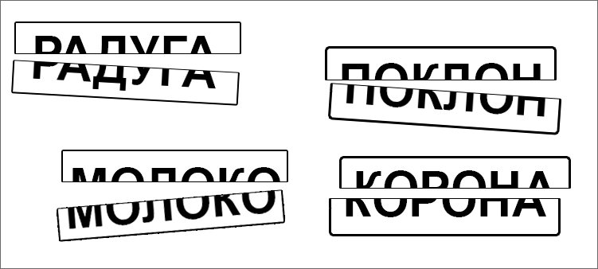
Рис. 5
Данное творческое домашнее задание очень интересное. Составления сказки вызывает тоже особый интерес у третьеклассников. На следующем уроке обучающиеся расскажут сочинённые ими сказки, получат оценку одноклассников. Учитель создаёт для каждого обучающегося ситуацию успеха, обучающиеся получают эмоциональное отношения к данному предмету.
Примеры слов для выполнения творческого домашнего задания
Таблица 9
Жили-были | Вдруг
Лиса-Алиса | Неожиданно
Слон | Цветок
Иван-Дурак | Изба
Таблица 10
Жили-были | Сосиска
Варвара | Неожиданно
Димка | Баба-Яга
Кот | Изба
Таблица 11
Однажды | Вдруг
Мама | Мишка
Кощей | Море
Лиса | Солнце

Примеры работ:
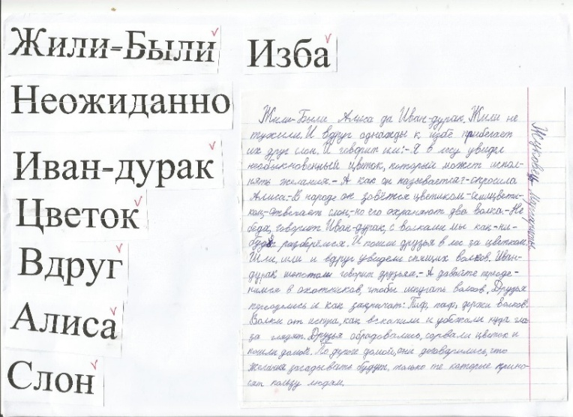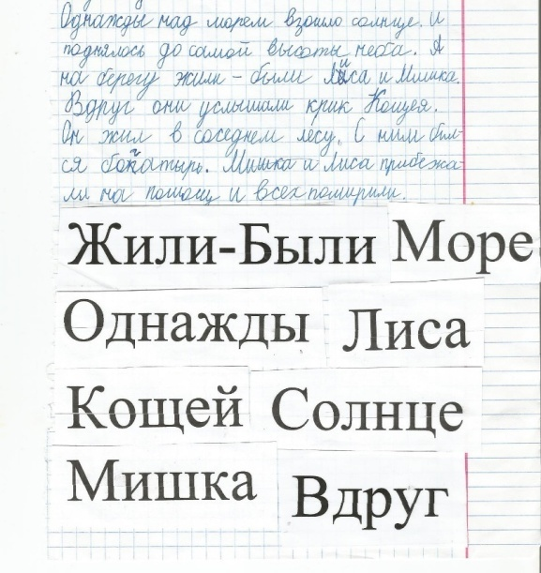
Рис. 6 Рис. 7

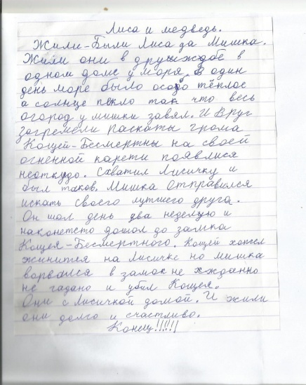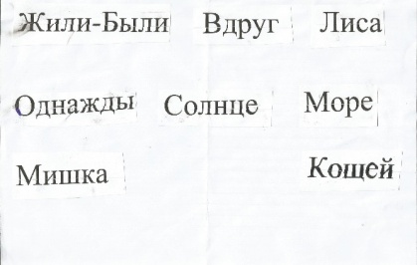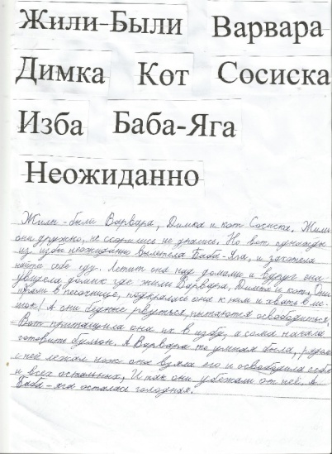
Рис. 8 Рис. 9

Творческое домашнее задание: самодельная книга
Название: самодельная книга
Дидактическая задача: систематизация знаний
Содержание деятельности: Обучающимся предлагается выбрать самостоятельно стихотворение, посвящённое 9 мая или ВОВ, и сделать к нему самодельную книгу. На следующем уроке учащиеся представляю свои полученные книги, рассказывают выученные стихотворения. После чего обучающиеся получат оценку от окружающих (класса).
Примеры стихотворений для обучающихся с низкой познавательной активностью и обучаемостью
- День Победы (Белозеров Т.)
Майский праздник -
День Победы
Отмечает вся страна.
Надевают наши деды
Боевые ордена.
Их с утра зовёт дорога
На торжественный парад.
И задумчиво с порога
Вслед им бабушки глядят.
- Обелиски (А. Терновский)
Стоят в России обелиски,
На них фамилии солдат…
Мои ровесники мальчишки
Под обелисками лежат.
И к ним, притихшие в печали,
Цветы приносят полевые
Девчонки те, что их так ждали,
Теперь уже совсем седые.
Примеры стихотворений для обучающихся со средней познавательной активностью и обучаемостью
- Рассказ ветерана
Я, ребята, на войне
В бой ходил, горел в огне.
Мёрз в окопах под Москвой,
Но, как видите, — живой.
Не имел, ребята, права
Я замёрзнуть на снегу,
Утонуть на переправах,
Дом родной отдать врагу.
Должен был прийти я к маме,
Хлеб растить, косить траву.
В День Победы вместе с вами
Видеть неба синеву.
Помнить всех, кто в горький час
Сам погиб, а землю спас…
Я веду сегодня речь
Вот о чём, ребята:
Надо Родину беречь
По-солдатски свято!
Сергей Орлов
- Здесь похоронен красноармеец
Куда б ни шел, ни ехал ты,
Но здесь остановись,
Могиле этой дорогой
Всем сердцем поклонись.
Кто б ни был ты — рыбак, шахтер,
Ученый иль пастух,-
Навек запомни: здесь лежит
Твой самый лучший друг.
И для тебя и для меня
Он сделал все, что мог:
Себя в бою не пожалел,
А родину сберег.
Михаил Исаковский
Примеры работ:
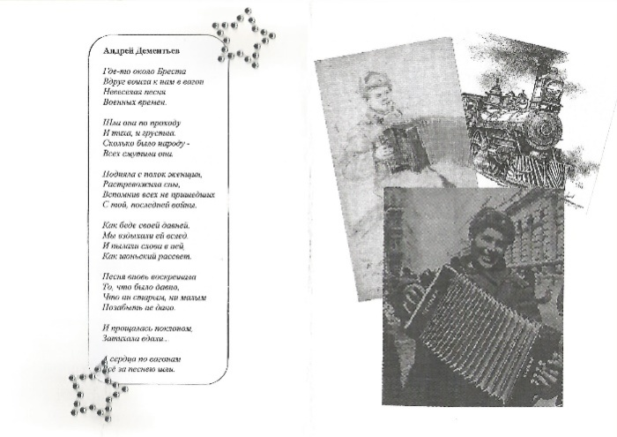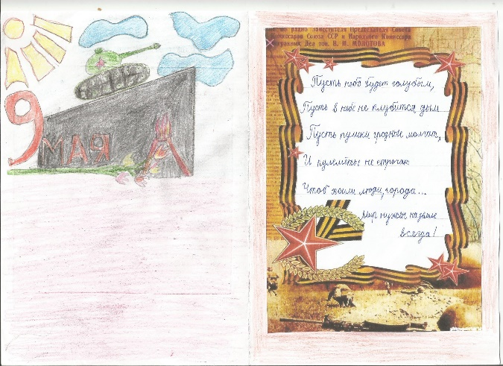
Рис. 11 Рис.12

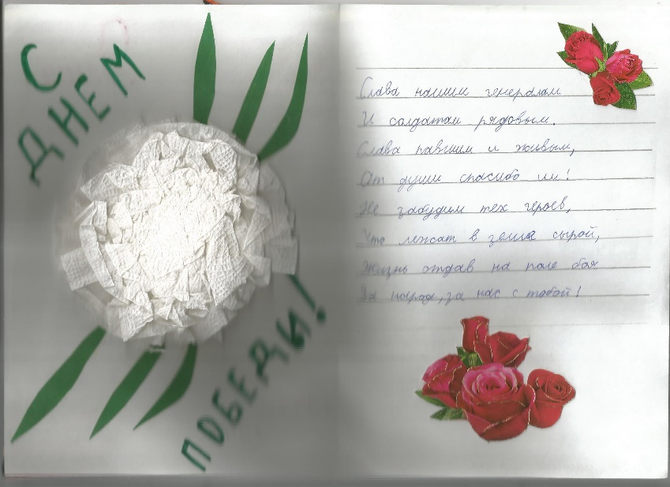
Рис. 13

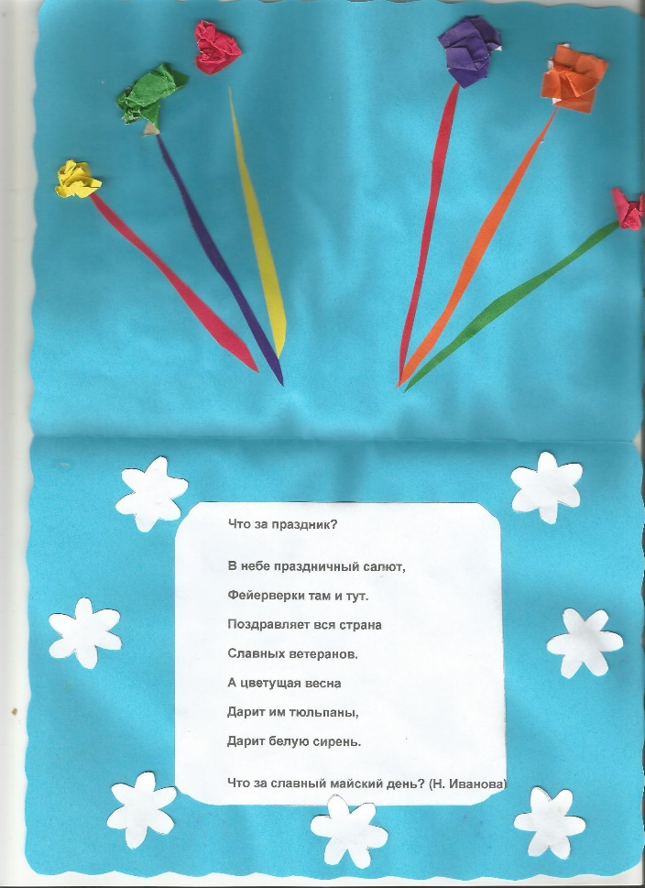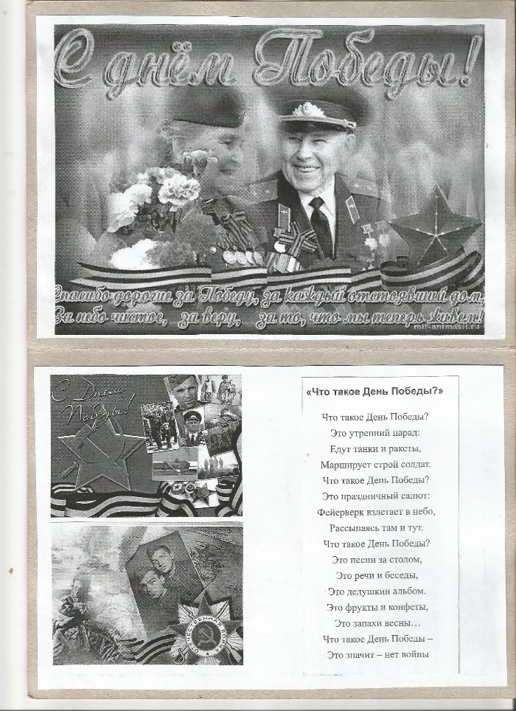
Рис. 14 Рис. 15

Творческое домашнее задание: составления сказочных объявлений и телеграмм
Название: составление сказочных объявлений и телеграмм
Дидактическая задача: закрепление новых знаний
Содержание деятельности:
Есть компонент творчества, без которого немыслимо создание нового. Это творческое воображение. Воображение – основа любого творчества. Большое значение в активизации творческой активности имеют игровые моменты, вносящие элемент занимательности в творческий процесс.
Одним из видов игры является составление сказочных объявлений и телеграмм.
Учитель стимулирует творчество детей. Так, учитель может спросить, какое объявление может дать Мальвина, ослик Иа-Иа, Медведь или Маша, доктор Айболит, дед Мазай, Дениска и его мама; кто дает данную телеграмму? Это чрезвычайно важная работа, несмотря на видимость шуточности, поскольку она требует от ребенка выявления определенной сюжетной линии литературного произведения. (“Ищу свой хвост”, “Учу детей грамоте”, “Лечу зверей и птиц”) или нравственной коллизии (“Жду гостей на свой день рождения”, “Меняю “Азбуку” на билет в кукольный театр” и т.д.).
Дети с большим удовольствием сами составляют сказочные объявления и телеграммы, оформляют их и предлагают своим одноклассникам, получают оценку окружающих.
Творческое домашнее задание: создание персональной интернет-страницы героя рассказа
Название: создание персональной интернет-страницы героя рассказа
Дидактическая задача: контроль полученных знаний
Содержание деятельности: Обучающиеся предлагается подобрать материал и создать персональную интернет-страницу любого героя рассказа «огурцы».
Материал для создания интернет – страницы
Web-страница – это созданный документ в формате html, который может включать в себя видео, фото, текст, графику, гиперссылки.
Все интерне - страницы можно подразделить на несколько видов:
- Статические
Статическая страница, по сути, является простым файлом, который загружен и находится на сервере. И выглядит она всегда одинаково независимо от действий пользователя.
Статические сайты содержат всего несколько страниц и изменения на них можно производить, непосредственно изменяя код в самих файлах. А сделать это сможет не каждый.
- Динамические
Содержимое данной страницы генерируется автоматически в зависимости от вводимого запроса пользователем.
Сами же страницы могут реагировать на действия, совершённые пользователем и изменяться.
Информация таких страниц выводится из баз данных. А применяются для этого такие технологии как PHP, Java,
- Персональные
Ну, с персональными страницами все гораздо проще они создаются для представления конкретного человека, особы или героя, его хобби, интересах, увлечениях для пользователей всемирной паутины и неважно официально или нет. Самый простой пример — это личная страничка ВКонтакте.
Подбор материла для создания персональной интернет – станицы
- Чтение рассказа «огурцы»;
- Выбор одного героя, которому будем создавать интернет-страницу;
- Написать характеристику выбранного героя.
Творческое домашнее задание: разработка виртуального экскурса в эпоху Д. Мамин-Сибиряк
Название: разработка виртуального экскурса в эпоху Д. Мамин-Сибиряк.
Дидактическая задача: усвоение новых знаний и умений
Содержание деятельности:
Данное творческое домашнее задание виртуальной литературной экскурсии: литературно-биографические – это экскурсии, связанные с жизнью и биографией писателя;
Огромную роль в активизации деятельности учащихся во время виртуальных экскурсий играет поисковый метод. Ученики не просто знакомятся с материалами экспозиций, но и занимаются активным поиском литературоведческой информации. Это достигается путём постановки проблемных вопросов перед экскурсией либо получением определённых творческих заданий. Во время проведения экскурсии учащиеся могут записывать тезисы в тетрадь, копировать материалы с сайта в свои папки, делать пометки.
Заканчивается экскурсия итоговой беседой, в ходе которой учитель совместно с учащимися обобщает, систематизирует увиденное и услышанное, выделяет самое существенное, выявляет впечатления и предварительные оценки учащихся; намечает творческие задания для них: написать сочинения, подготовить доклады, составить альбомы.
Творческое домашнее задание: создание ленты времени на сайте https://learningapps.org/
Название: создание ленты временина сайте https://learningapps.org/
Дидактическая задача: контроль полученных знаний
Содержание деятельности: обучающимся предлагается создать ленту времени по ранее изученным писателям или поэтампо предложенному плану.
План по созданию ленты времени
- Зайти на сайтhttps://learningapps.org/
- Выбрать тему: лента времени: поэты и писатели XIX века
- Высветится такое окно
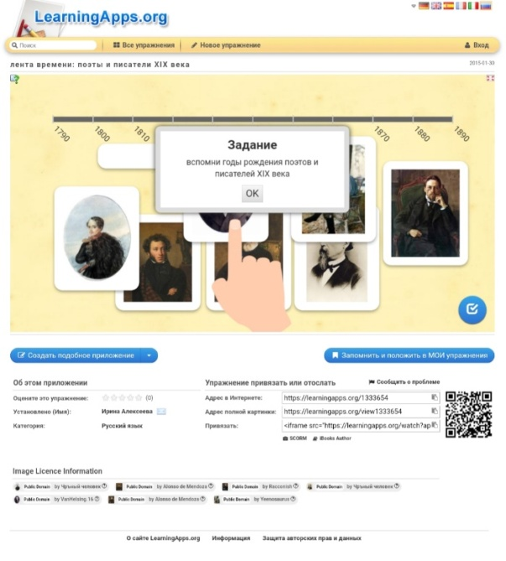
Рис. 16
- Расположить годы жизни поэтов и писателей по хронологии.

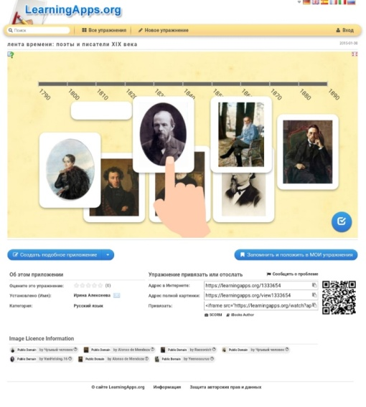

Рис. 17
Творческое домашнее задание: создание группы в приложении «в контакте» читательский уголок третьеклассника
Название: создание группы в приложении «в контакте» читательский уголок третьеклассника.
Дидактическая задача: контроль полученных знаний
Содержание деятельности:
Обучающие в начале учебного года должны создать свою группу «в контакте» и на протяжении всего обучения, будут создавать свой читательский уголок. Туда могут входить:
- Правило обращение с книгой;
- Правило чтения;
- Разнообразные советы;
- Творчество ребенка;
- Рекомендуемая литература;
- Это интересно и т.д.
Творческое домашнее задание: Игра антонимы, по мотивам рассказа Виктора Драгунского «Вредный старик»
Название: Игра антонимы, по мотивам рассказа Л. Каминского «Вредный старик»
Дидактическая задача: закрепление полученных знаний
Пример игры (работа третьеклассника):
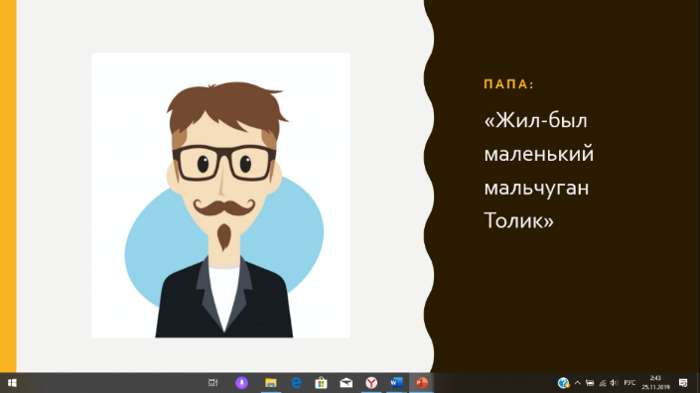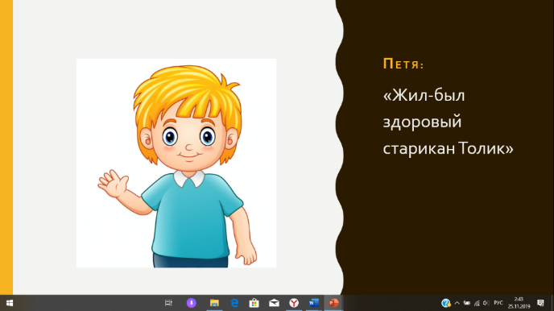
Рис.18 Рис. 19

